Негодина Инна Сергеевна, учитель географии
МБОУ «Зональненская СОШ» Томского района Томской области
Тема урока: «Состав и строение атмосферы» 6 класс
Цели:
- Образовательные:
• раскрыть значение атмосферы для жизни на планете;
• формировать понятие «атмосфера», раскрыть ее состав и строение;
• формировать понятие о тропосфере как части атмосферы, наиболее важной для жизни людей;
• реализовать принцип связи изучаемого на уроке с жизнью;
• учить замечать и понимать окружающие детей природные явления.
- Развивающие: развивать умение высчитывать температуру воздуха на разных высотах; способности анализировать, делать выводы.
- Воспитательные: повышение интереса к изучению предмета, экологическое воспитание; формирование научного мировоззрения.
Тип урока: изучение нового материала с использованием технологии проблемного обучения с элементами ИКТ.
Оборудование: презентация «Состав и строение атмосферы», видеоролик «Строение атмосферы», учебник, обучающий тест Captivate.
Понятийно-категориальный аппарат усвоения: Атмосфера. Тропосфера. Стратосфера. Озоновый слой. Охрана атмосферы.
Способы действий учащихся: анализировать схему «Состав воздуха»; выяснить строение атмосферы; делать выводы о значении атмосферы для природы и человека.
Ценностный компонент урока: понимать, какое значение имеет воздушная оболочка Земли для жизни на планете и для человека; понимать необходимость охраны чистоты атмосферного воздуха в своей местности.
- Организационный момент.
Друзья мои! Я очень рада войти в приветливый ваш класс.
И для меня уже награда – внимание ваших умных глаз.
Я знаю: каждый в классе гений, но без труда талант не впрок,
Скрестите шпаги ваших мнений –
Мы вместе проведем урок!
2. Изучение нового материала.
Какие оболочки мы изучили? (литосфера, гидросфера)
Как они связаны друг с другом?
Отгадайте загадку.
Слайд 1.Есть ли, дети, одеяло,
Чтоб всю Землю укрывало?
Чтоб его на всех хватило.
Да при том не видно было,
Ни сложить, ни развернуть,
Ни пощупать, ни взглянуть?
Пропускало б дождь и свет,
Есть, а вроде бы и нет?!
Итак, мы приступаем к изучению третьей оболочки нашей планеты - атмосферы.
Слайд 2. От греческого «атмос» - воздух, «сфера» - шар.
Атмосфера – воздушная оболочка Земли.
Что на уроке мы должны изучить, чтобы больше узнать об атмосфере? На какие вопросы должны ответить?
В результате подводящего диалога формулируется план урока.
Слайд 3. План.
1. Значение атмосферы.
2. Состав атмосферы.
3. Строение атмосферы.
4. Изучение атмосферы.

1. Значение атмосферы.
Поговорка «необходим как воздух» не случайна. Народная мудрость не ошибается. Без пищи человек может прожить 5 недель, без воды- 3 суток, без воздуха – не более 5 минут. Чем же так ценен для нас воздух? Почему тема нашего урока так важна для каждого из нас? (Учащиеся рассуждают о значении атмосферы)
Слайд 4. Значение атмосферы:
- Воздух необходим для дыхания живым организмам (одному человеку в сутки требуется 11 м³ воздуха)
- Защищает от перегревания днем и переохлаждения ночью (если бы атмосферы не существовало, то колебание суточной температуры на Земле достигло бы ±200°С; на Луне отсутствие атмосферы приводит к тому , что днем поверхность нагревается до +120⁰ С, а ночью остывает до -160⁰С)
- Регулирует сезонные температурные колебания, уравновешивает и выравнивает суточные
- Носитель тепла и влаги
- Формируется погода и климат
- Защищает от метеоритов и ультрафиолетового излучения
- Влияет на развитие литосферы и гидросферы

Таким образом, атмосфера имеет очень большое экологическое значение. Она защищает все живые организмы Земли от губительного влияния космических излучений и ударов метеоритов, регулирует сезонные температурные колебания, уравновешивает и выравнивает суточные. Если бы атмосферы не существовало, то колебание суточной температуры на Земле достигло бы ±200 °С. Атмосфера является не только животворным «буфером» между космосом и поверхностью нашей планеты, носителем тепла и влаги, через нее происходят также фотосинтез и обмен энергии — главные процессы биосферы. Атмосфера влияет на характер и динамику всех экзогенных процессов, которые происходят в литосфере (физическое и химическое выветривания, деятельность ветра, природных вод, мерзлоты, ледников).
Развитие гидросферы также в значительной мере зависит от атмосферы из-за того, что водный баланс и режим поверхностных и подземных бассейнов и акваторий формировались под влиянием режима осадков и испарений. Процессы гидросферы и атмосферы тесно связанные между собою.
- Состав атмосферы.
Как вы считаете, каково главное значение атмосферы? (Воздух необходим для дыхания)
А что такое воздух? (Воздух – это смесь газов)
Какие вещества могут входить в состав воздуха?
Простое и привычное понятие «воздух» на самом деле не так просто – состав воздуха сложен, а все компоненты взаимосвязаны друг с другом. Если «взглянуть» на воздух с научной точки зрения, то это сложная смесь различных газов, подобранных в определенной пропорции.
Еще 200 лет тому назад воздух считался простым веществом и до середины 18 века представления ученых о составе воздуха оставались не более как гениальными догадками. Рассказывают, что один богатый человек завещал свой особняк тому, кто посвятит себя изучению воздушного океана. К сожалению, неизвестно появился ли новый хозяин у замка, но, тем не менее, в конце 18 века исследователи Джозеф Пристли, Антуан Лавуазье и Карл Шееле установили, что обычный воздух состоит из двух газов — газа, необходимого для дыхания и поддерживающего горение, (А.Лавуазье назвал этот газ кислородом) и газа «противоположного характера» — азота. Позже был открыт и углекислый газ, содержащийся в воздухе. Русские ученые Михаил Васильевич Ломоносов и Дмитрий Иванович Менделеев также изучали состав воздуха.В 19 веке были открыты инертные газы, а уже в 20 веке было установлено, что в состав атмосферы входит…
Какие газы содержатся в воздухе? (кислород, азот, водяной пар, углекислый газ, аргон, озон)
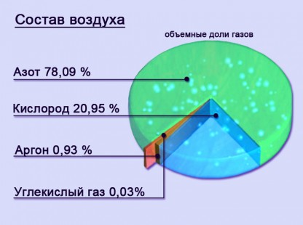Откройте учебник §35 с.105, прочитайте текст и постройте круговую диаграмму «Газовый состав атмосферы».
Слайд 5.Используя свою диаграмму, ответьте на вопросы:
Какого газа в атмосфере больше всего? (78% азота) Каково значение азота? (азот входит в состав белков, его соединения обеспечивают минеральное питание растений)
Сколько процентов приходится на кислород? (21%) Каково значение кислорода? (без кислорода невозможно дыхание, горение, окислительные процессы)
1% приходится на другие газы.
Невелико содержание углекислого газа, всего 0,1%.
Слайд 6. Каково значение углекислого газа? (он важен для жизни на Земле: его используют зелёные растения для фотосинтеза, он и «утеплитель» Земли, он пропускает солнечную энергию, но задерживает тепловое излучение )
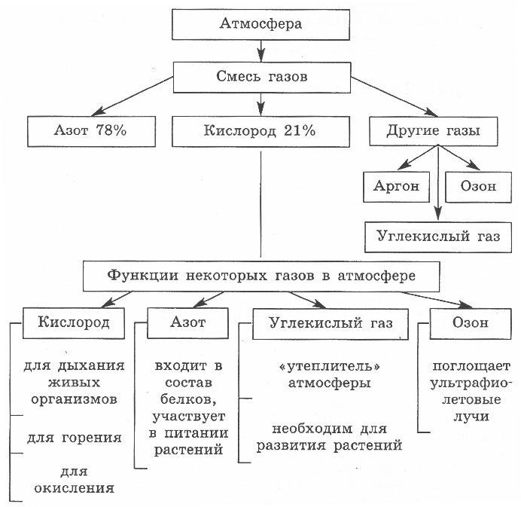

- Меняется ли состав атмосферы? (в результате хозяйственной деятельности человека растет содержание углекислого газа, пыли, копоти; в крупных городах загрязненный воздух становится причиной заболеваний людей, образования смога)
- Какие меры необходимо предпринимать, чтобы сохранить воздух чистым? (ограничивать выбросы вредных газов, дыма, расширять площади зеленых насаждений, использование экологически чистых видов топлива, например, газа и др.)
Таким образом, в 20 веке было установлено, что в состав атмосферы входит 78% азота, 21% кислорода и 1% приходится на долю прочих газов, в том числе, углекислого газа.
3. Строение атмосферы.
Атмосфера - это внешняя газовая оболочка Земли, которая начинается у ее поверхности и простирается в космическое пространство приблизительно на 3000 км. История возникновения и развития атмосферы довольно сложная и продолжительная, она насчитывает около 3 млрд лет. За этот период состав и свойства атмосферы неоднократно изменялись, но на протяжении последних 50 млн лет, как считают ученые, они стабилизировались.
Масса современной атмосферы составляет приблизительно одну миллионную часть массы Земли. Нижнюю границу атмосферы трудно установить, потому что воздух проникает в горные породы земной коры. Мы с вами живём на дне воздушного океана. Но особенно трудно определить верхнюю границу атмосферы, так как на большой высоте – до 3000км – воздух настолько разрежен, что обнаружены только его следы.
Слайд 7. В вертикальном отношении атмосфера неоднородна. Внимательно посмотрите видеоролик «Строение атмосферы». Определите, из каких слоев состоит атмосфера и в чем особенность каждого слоя.
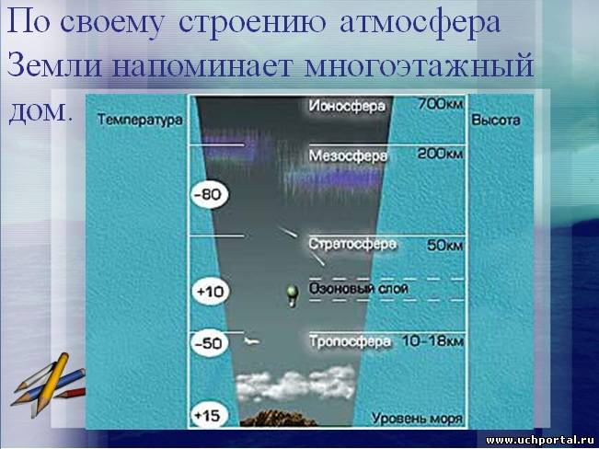Просмотр видеоролика.

Вопросы:
- Из каких слоев состоит атмосфера?
- Назовите самый нижний слой атмосферы?
- Какова толщина тропосферы?
- Почему она имеет разную толщину?
- В чем значение тропосферы?
Тропосфера - самый нижний слой. Ее верхняя граница проходит на высоте 8-10 км на полюсах и 16–18 км – на экваторе. В тропосфере содержится до 80 % всей массы атмосферы и почти весь водяной пар. Температура воздуха в тропосфере с высотой понижается на 6 °C через каждые 1000 м и у верхней ее границы составляет -45-55 °C. Воздух в тропосфере постоянно перемешивается, перемещается в разных направлениях.
Тропосферу называют «фабрикой погоды», «кухней погоды». Почему? (Только здесь наблюдаются туманы, дожди, снегопады, грозы, бури и другие погодные явления).
- Задача. Так как температура воздуха в тропосфере с высотой понижается на 6 °C через каждые 1000 м, определите температуру на высоте 3 км, если у поверхности Земли она составляет +25°C. (6°C *3км=18°C, 25°C -18°C =7°C).
Слой снегов, дождей и ветров –
Атмосферы слой живой,
Восемнадцать километров -
Этот самый нижний слой.
Есть здесь всё, но в большей мере –
Кислород, азот,
В малых долях – йод и гелий,
Водород, неон, радон.
В тропосфере больше всего примесей природного происхождения, например пепла, выброшенного извергающимися вулканами, пыли, песчанок, поднятые ветром. В приземном слое особенно много примесей, которые поступают в воздух в результате деятельности человека: копоти, газов, что чрезвычайно вредно для человека, растений, животных.
- Как называется второй слой атмосферы? (стратосфера)
- До какой высоты простирается стратосфера? (До высоты 50 – 55км)
- В чем ее главное значение? (на высоте 25 км наблюдается озоновый слой, который защищает от ультрафиолетового излучения)
Выше расположена стратосфера, которая простирается до высоты 50–55 км. Плотность воздуха и давление в стратосфере незначительны. Разреженный воздух состоит из тех же газов, что и в тропосфере, но в нем больше озона. Наибольшая концентрация озона наблюдается на высоте 15–30 км. Температура в стратосфере повышается с высотой и на верхней границе ее достигает 0 °C и выше. Это объясняется тем, что озон поглощает коротковолновую часть солнечной энергии, в результате чего воздух нагревается.
- До какой высоты простирается мезосфера?
- Какие интересные явления в ней наблюдаются?
Над стратосферой лежит мезосфера, простирающаяся до высоты 80 км. В ней температура вновь понижается и достигает -90 °C. Наблюдаются перламутровые облака. Плотность воздуха там в 200 раз меньше, чем у поверхности Земли.
- Как называют слой, лежащий над мезосферой до 800 км? ( Термосферой).
- Где наблюдаются полярные сияния? ( В ионосфере)
Выше мезосферы располагается термосфера (от 80 до 800 км). Температура в этом слое повышается: на высоте 150 км до 220 °C; на высоте 600 км до 1500 °C. Газы атмосферы (азот и кислород) находятся в ионизированном состоянии. Под действием коротковолновой солнечной радиации отдельные электроны отрываются от оболочек атомов. В результате в данном слое – ионосфере возникают слои заряженных частиц. Самый плотный их слой находится на высоте 300–400 км. В связи с небольшой плотностью солнечные лучи там не рассеиваются, поэтому небо черное, на нем ярко светят звезды и планеты. В ионосфере возникают полярные сияния, образуются мощные электрические токи, которые вызывают нарушения магнитного поля Земли.
Слайд 8. Таким образом, атмосфера состоит из тропосферы, стратосферы, и верхних слоев – это мезосфера и термосфера. Самым главным слоем является тропосфера.

- Изучение атмосферы
Уже давно люди заметили, что одни явления, происходящие в атмосфере, предвещают пасмурную и дождливую погоду, другие, наоборот, ясную и солнечную. Вот почему изучению атмосферы, особенно ее нижних слоев, придается большое значение.
- Назовите способы изучения атмосферы? (метеостанции, радиозонды, метеорологические ракеты, корабли погоды, искусственные спутники)
Слайд 9. На метеорологических станциях всего мира несколько раз в сутки измеряют температуру и влажность воздуха, скорость и направление ветра, определяют характер облачности и многое другие параметры, которые характеризуют состояние атмосферы. Анализируя данные, собранные на больших территориях, синоптики предсказывают погоду. У метеослужбы есть свои корабли, самолеты и космические спутники, постоянно следящие за погодой.
Существуют автоматические метеорологические станции, самостоятельно регистрирующие скорость и направление ветра, температуру и влажность воздуха, количество осадков и т.д. и значительно повышающие оперативность и точность метеорологической информации.
Слайд 10. Для изучения толщи атмосферы запускают воздушные шары, к которым прикреплены приборы – радиозонды, передающие на метеостанции данные о состоянии атмосферы на разной высоте. Если необходимо получить сведения о состоянии атмосферы на больших высотах, используют метеорологические ракеты.
Все сведения о погоде и явлениях в атмосфере передаются в Федеральную службу по метеорологии и мониторингу окружающей среды в Москве, где их систематизируют, обрабатывают и наносят на синоптическую карту.
Метеорологические спутники, двигаясь со скоростью около 8 км/с, виток за витком «осматривают Землю». Телевизионные камеры фиксируют состояние облачного покрова и передают «картинку» на станцию слежения. Чтобы обеспечить бесперебойное поступление данных о погоде, на спутниках установлена также аппаратура, которая позволяет судить о распределении облачности как на дневной, так и на теневой сторонах планеты. Информация со спутников дает возможность прогнозировать распространение стихийных явлений в атмосфере – бурь, тайфунов, ураганов и других – и вовремя предупреждать население о надвигающейся опасности.
Посмотрите на план урока. Все ли пункты плана мы рассмотрели?
Для закрепления изученного материла, вам предлагается обучающий тест на компьютере. Для этого на экране монитора откройте папку «Обучающий тест. Строение атмосферы» https://infourok.ru/test-atmosfera-kontrol-znaniy-geografiya-klass-790425.html, откройте Internet Explorer. При ответе на вопросы выбирайте правильный ответ, отмечайте его и щелкайте на «продолжение». На слайдах без выбора ответа слова забивайте на русском языке. После выполнения работы вам будет указано количество правильно выполненных заданий. Также можно будет просмотреть где вы ошиблись и скорректировать свои знания. Удачи!
Выполняется обучающий тест Саptivate.
В конце урока подводится итог.
Домашнее задание: §35, задача 5*. Составьте свои задачи на расчет температуры или высоты.

